常州市律协公司法业务委员会举办律师公司法律业务培训
------张晓森先生《公司并购法律尽职调查》专题讲座

2015年12月13日上午张晓森先生应常州市律协公司法业务委员会邀请为本市律师作《公司并购法律尽职调查》专题讲座。
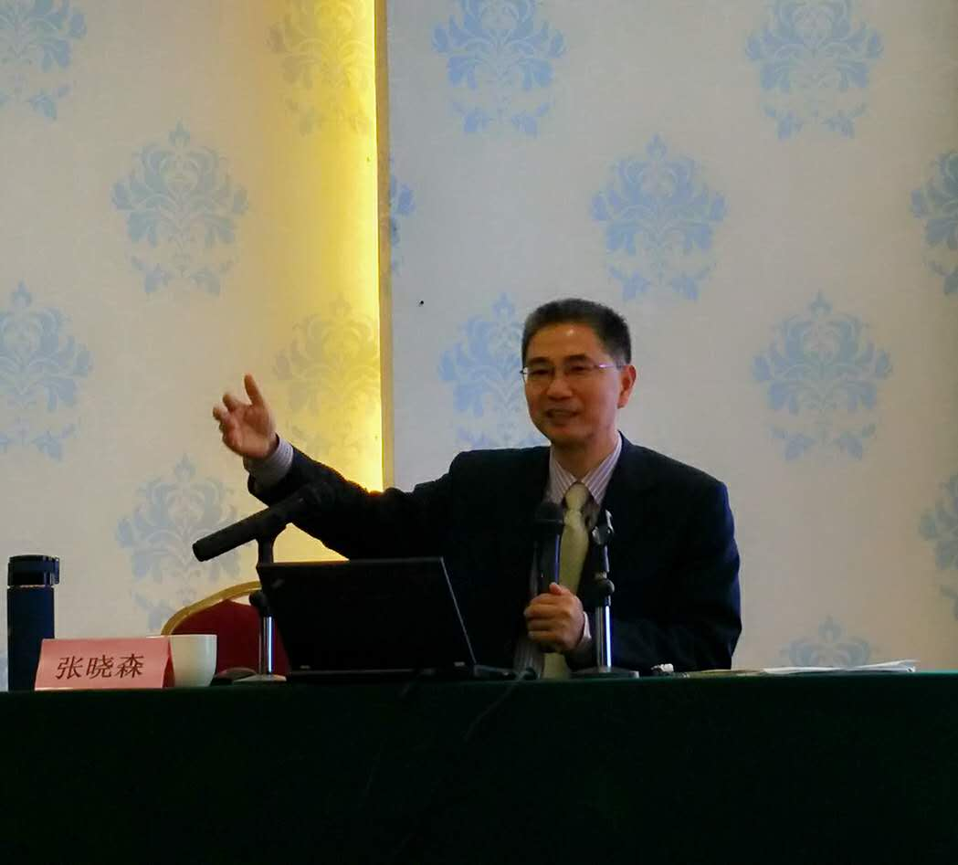
张晓森先生是中华全国律师协会公司法专业委员会副主任、中国并购公会并购法律委员会主任、中国人民大学法学院教授、中咨律师事务所高级合伙人，在公司并购领域有丰富的执业经验和深厚的理论功底。
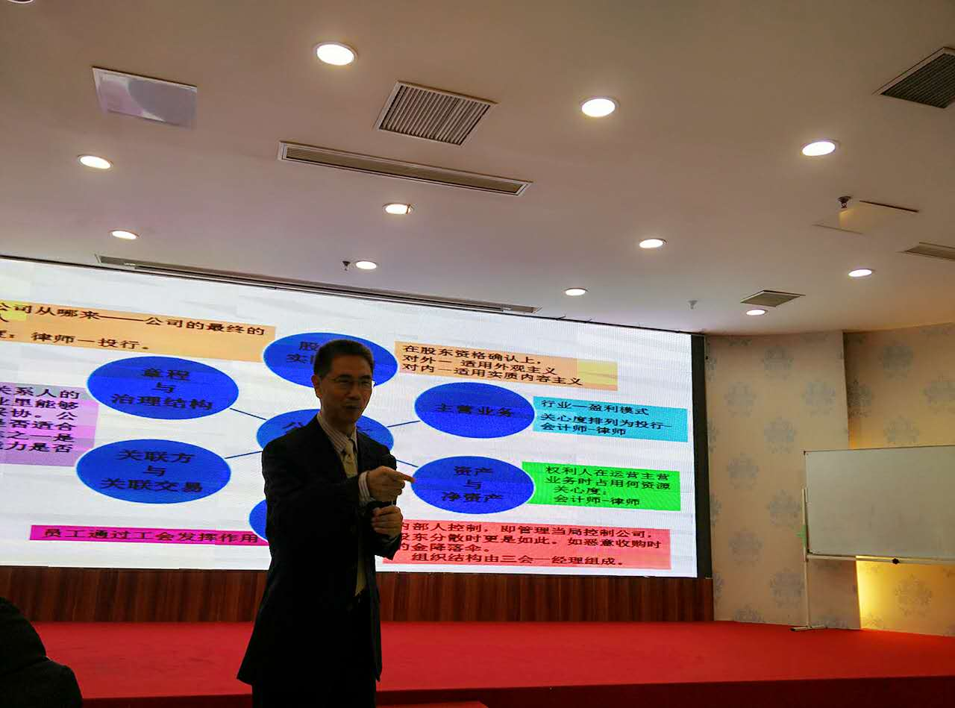
上午9时本次讲座在武进宾馆景海厅准时开始，有220多名律师报名参加培训，现场座无虚席。张晓森先生围绕主题并结合经典实务案例，系统讲解了尽调目标公司的基本要素、并购的法律尽调要素、法律尽调实务、尽调中要特别注意的问题。本次讲座历时三个小时，但听课律师仍意犹未尽。这次讲座对指导和提升我市律师从事公司并购法律业务能力和服务水平有很大帮助。
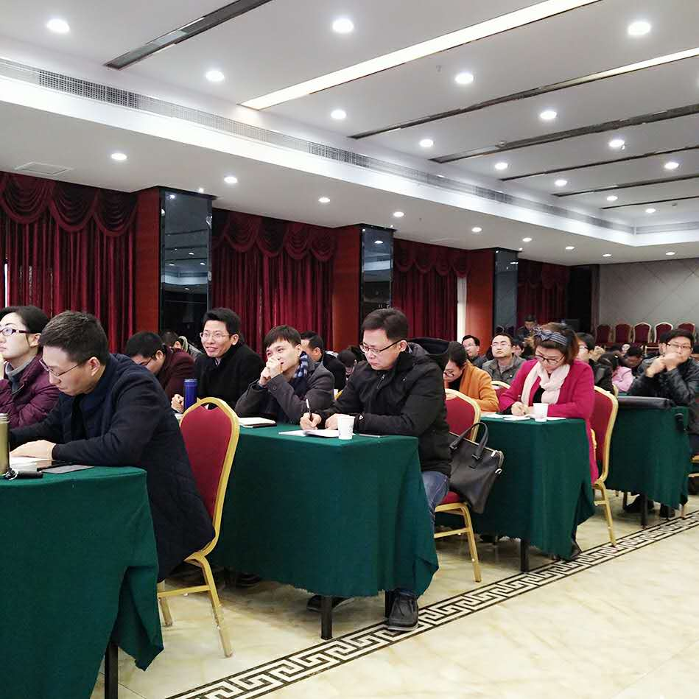
常州市律协公司法业务委员会主任、北京大成（常州）律师事务所主任戴旭初律师主持了本次讲座，常州市律师协会会长金万新、常州市律师协会秘书长张正朝参加了本次活动。
